**BAB 3**

**ANALISIS DAN PERANCANGAN SISTEM**

**3.1 Analisis Kebutuhan**

Pada penelitian ini terdapat beberapa kebutuhan yang terdiri dari perangkat lunak (*software*) dan perangkat keras (*hardware).* Kebutuhan tersebut digunakan untuk membangun dan melakukan pengujian terhadap sistem.

**3.1.1 Analisis Kebutuhan Perangkat Lunak**

Perangkat lunak yang akan digunakan penelitian ini adalah meliputi:

1. Sistem Operasi : Windows 10
2. Matlab R2013a untuk membangun sistem.
3. Photoshop untuk mengedit citra yang akan digunakan.

**3.1.2 Analisis Kebutuhan Perangkat Keras**

Perangkat keras yang akan digunakan dalam penelitian ini adalah meliputi:

1. Laptop

- Processor : Intel(R) Core(TM) i3-5005U CPU @ 2.00GHz 2.00GHz

- Memory : 4 GB

- Hard Disk : 500 GB

1. Kamera

- HP Vivo 1601(13 MP)

**3.2 Perancangan Sistem**

Pada penelitian ini akan dibangun sebuah sistem berbasis *desktop* yang dapat mengenali citra buah *pear*. Beberapa perancangan sistem yang akan digunakan pada penelitian ini meliputi:

**3.2.1 Diagram Use Case**

Pada sub bab ini akan menjelaskan mengenai urutan penggunaan sistem yang harus dilakukan oleh pengguna yang digambarkan melalui Diagram *Use Case*.

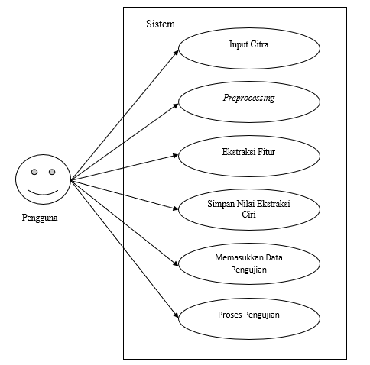

Gambar 3.1 Diagram *Use Case* Sistem

Diagram *Use Case* sistem klasifikasi buah *pear* dapat dilihat pada Gambar 3.1. Pengguna yang akan menggunakan sistem perlu melewati beberapa tahapan. Pertama-tama pengguna harus memasukan alamat folder citra yang akan digunakan sebagai citra uji. Pengguna kemudian melakukan *preprocessing* dimana pada proses ini citra yang awalnya dalam bentuk RGB akan *diresize* kemudian diubah ke dalam bentuk *grayscale* lalu dibinerisasi melalui proses *thresholding* kemudian dilakukan proses *area open* dan terakhir meng*complement* citra*.*

Selanjutnya pengguna melakukan ekstraksi ciri. Proses ekskrasi ciri yang dilakukan adalah bentuk menggunakan *eccentricity* dan *compactness* dan tekstur menggunakan GLCM dengan fitur teksturnya kontras, korelasi, energi, homogenitas*.* Kemudian tahap akhir yang dilakukan adalah klasifikasi menggunakan metode *backpropagation* dimana buah *pear* dapat dikenali berdasarkan jenisnya.

**3.2.2 Algoritma dan Diagram Alir**

Pada sub bab ini akan menjelaskan mengenai urutan dari proses yang akan dilakukan di dalam sistem yang digambarkan melalui diagram alir sistem. Berikut akan dijelaskan diagram alir sistem Klasifikasi Jenis Buah *Pear.*

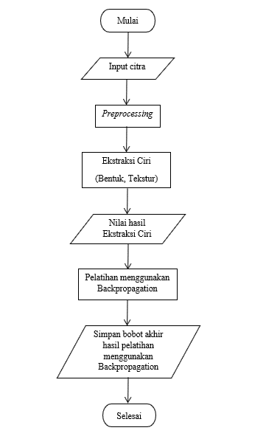**3.2.2.1 Sistem (Pelatihan)**

Gambar 3.2 Diagram Alir Proses Pelatihan

Diagram alir sistem untuk pelatihan pada Gambar 3.2 melalui proses sebagai berikut:

1. Sistem menerima inputan berupa citra berwarna.
2. Selanjutnya citra berwarna melakukan *preprocessing*.
3. Citra kemudian masuk dalam proses ekstraksi ciri bentuk dan tekstur.
4. Hasil nilai ekstraksi ciri akan digunakan sebagai *neuron input* untuk proses pelatihan menggunakan algorita *Backpropagation.*
5. Simpan bobot akhir hasil pelatihan.

**3.2.2.2 Sistem (Pengenalan)**

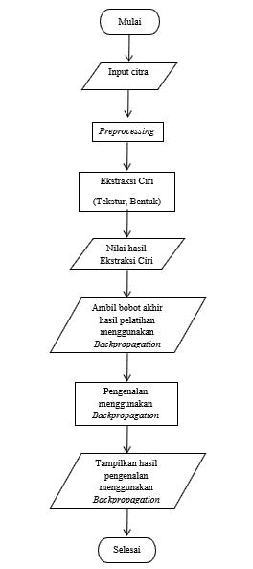

Gambar 3.3 Diagram Alir Proses Pengenalan

Diagram alir sistem untuk pengenalan pada Gambar 3.3 melalui proses sebagai berikut:

1. Sistem menerima inputan berupa citra berwarna.
2. Selanjutnya citra berwarna melakukan *preprocessing*.
3. Citra kemudian masuk dalam proses ekstraksi ciri bentuk dan tekstur.
4. Mengambil bobot akhir hasil pelatihan yang menggunaan algoritma *Backpropagation.*
5. Hasil nilai ekstraksi ciri akan digunakan sebagai *neuron input* untuk proses pelatihan menggunakan algorita *Backpropagation.*
6. Hasil dari pengenalan dengan algoritma *Backpropagation* ditampilkan bahwa sistem mengenali citra sebagai salah satu dari jenis *pear* yang dilatih atau tidak dikenali.

**3.2.2.3 *Preprocessing***

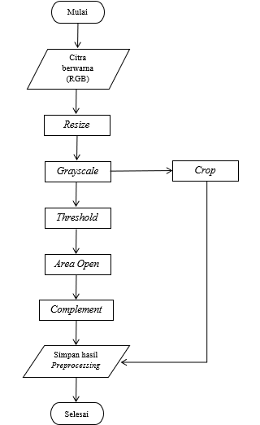

Gambar 3.4 Diagram Alir proses *Preprocessing*

Diagram alir sistem untuk proses *preprocessing* pada Gambar 3.4 terdapat beberapa tahapan yang harus dilakukan melalui proses sebagai berikut:

1. Sistem menerima inputan berupa citra yang masih berwarna (RGB).
2. *Resize* citra menjadi 300 x 300 piksel.
3. Mengubah citra yang telah di*resize* menjadi warna abu-abu yang dikenal sebagai proses *grayscale.*
4. Setelah melakukan proses *grayscale* nilai yang didapat akan digunakan pada proses *crop* dan proses *threshold. Crop* bertujuan untuk mendapatkan bagian pada citra tanpa adanya *backgroud,* dimanahasil dari proses *crop* nantinya akan digunakan dalam mencari nilai dari ekstraksi ciri tekstur. Sedangkan pada *threshold* bertujuan untuk mengubah citra *grayscale* menjadi citra hitam putih.
5. Hasil dari proses *threshold* kemudian akan melakukan proses *area open* untuk menghilangkan objek kecil pada matriks citra yang dihasilkan pada tahap sebelumnya dengan luas daerah (piksel) yang sudah ditentukan.
6. Melakukan proses *complement* untuk meng*invers* citra, agar *background* menjadi warna hitam dan citra menjadi warna putih.
7. Simpan hasil *preprocessing.*

**3.2.2.4 Ekstraksi Ciri**

**3.2.2.4.1 Ekstraksi Ciri Tekstur dan Bentuk**

Mulai

Citra Hasil *Preprocessing*

Hitung GLCM (kontras, korelasi, energi, homogenitas)

Hitung *Eccentricity* dan *Compactness*

Simpan nilai hasil ekstaksi ciri

Selesai

Gambar 3.5 Diagram Alir proses Ekstraksi Ciri (tekstur dan bentuk)

Diagram alir sistem untuk proses ekstraksi citra (tekstur dan bentuk) pada Gambar 3.5 melalui proses sebagai berikut:

1. Sistem menerima inputan berupa citra hasil *preprocessing.*
2. Citra yang telah di*input* kemudian melakukan proses penghitungan bentuk dan tekstur. Pada proses perhitungan bentuk menggunakan *eccentricity* dan *compactness*. Sedangkan pada proses hitung tekstur menggunakan GLCM dengan fitur kontras, korelasi, energi dan homogenitas.
3. Hasil hitung yang didapat kemudian di simpan kedalam *database*.

**3.2.2.5 Pelatihan**

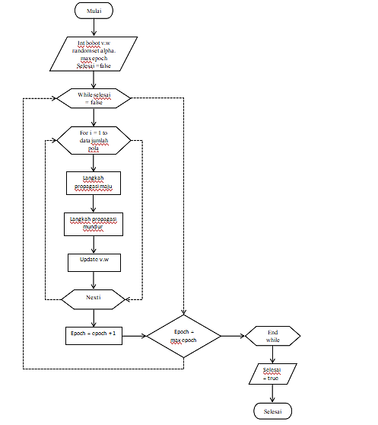

Gambar 3.7 Diagram Alir proses Pelatihan

Diagram alir sistem untuk proses pelatihan pada Gambar 3.7 melalui proses sebagai berikut:

1. Inisialisasi bobot v, w, random dan max epoch

**3.2.2.6 Pengenalan**

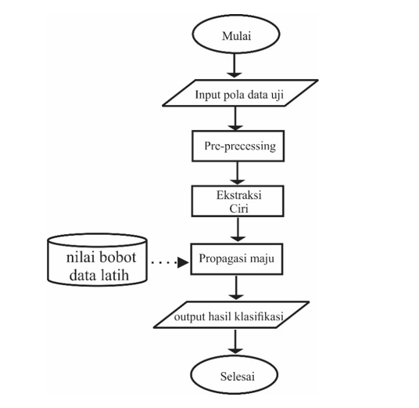

Gambar 3.8 Diagram Alir proses Pengenalan

Diagram alir sistem untuk proses pelatihan pada Gambar 3.8 melalui proses sebagai berikut:

1. Sistem menerima inputan data yang akan diuji berupa citra
2. Melakukan tahap *preprocessing*
3. Melakukan ekstraksi ciri
4. Melakukan propagasi maju dan membandingkan nilai yang ada dengan nilai yang tersimpan pada *data base*
5. Menampilkan hasil klasifikasi berupa jenis *pear* yang memenuhi nilai perbandingan pada tahap sebelumnya.

**3.2.3 Perancangan Antarmuka**

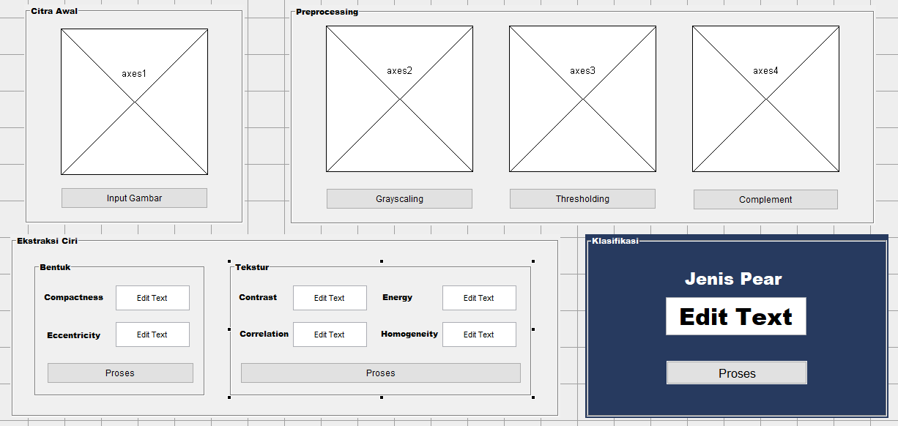Pada bagian ini menjelaskan tentang perancangan antarmuka untuk sistem Klasifikasi Jenis Buah Pear.

Gambar 3.9 Perancangan Sistem

Berdasarkan perancangan sistem pada Gambar 3.8 terdapat beberapa komponen yang dimiliki oleh sistem yaitu sebagai berikut.

1. Input Gambar : Tombol untuk meng*input* citra dalam format .jpg.
2. *Grayscaling* : Tombol untuk melakukan proses mengubah citra input menjadi citra abu-abu (*grayscalling*).
3. *Thresholding* : Tombol untuk melakukan proses mengubah citra abu-abu menjadi citra hitam putih.
4. *Complement* : Tombol untuk melakukan proses merubah *background* menjadi warna hitam dan citra berwarna putih (invers).
5. Proses Ektrasi Ciri (Bentuk/Tekstur) : Tombol untuk melakukan proses ekstraksi ciri bentuk/tekstur.
6. Proses Klasifikasi : Tombol untuk melakukan proses klasifikasi *backpropagation* untuk mengetahui jenis *pear* yang telah di*input*kan.